Se inicia el servicio con Sudo serice postgresql start.
Se inicia la base de datos con Sudo msfdb init.
Se entra en la consola con msfconsole (Se puede actualizar la base de datos de exploit con msfupdate)
Se comprueba que la base de datos está conectada a msf con db_status en caso contrario se ejecuta db_rebuild
Se escanea la maquina explotable
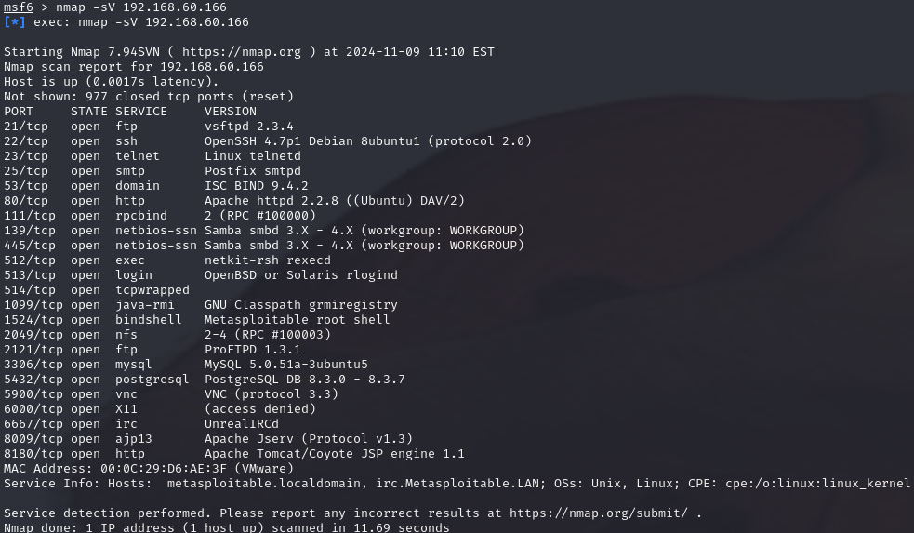
Se busca una exploit (UnrealRCd)
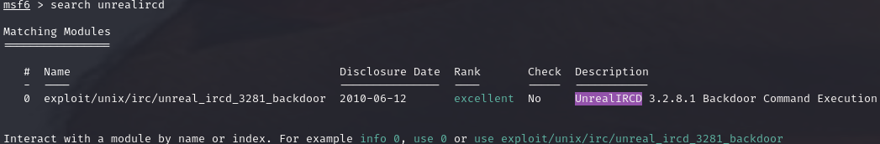
Como en este caso es el único, se lo elije con use 0 y luego se ven las opciones del exploit con show options.
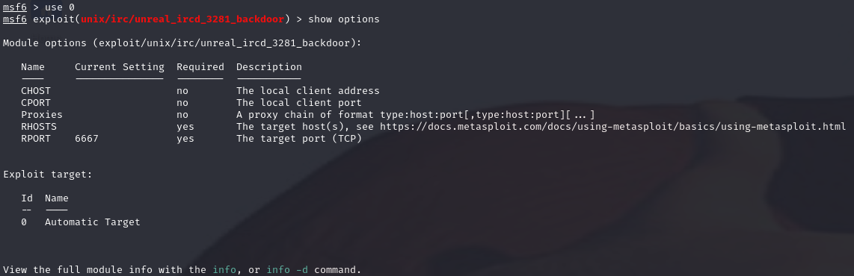
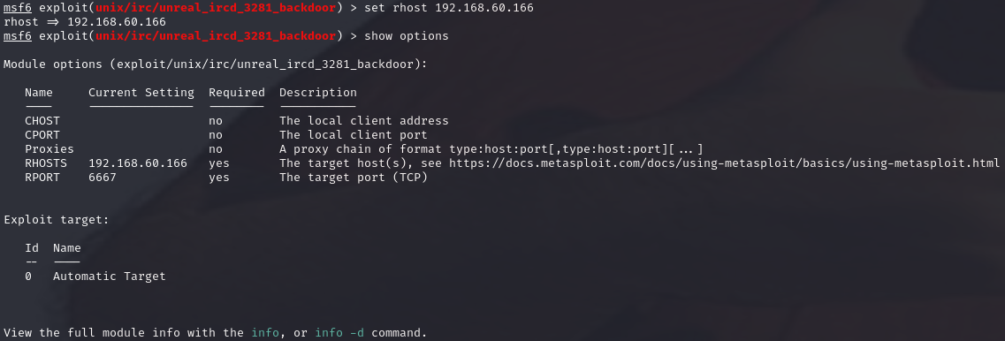
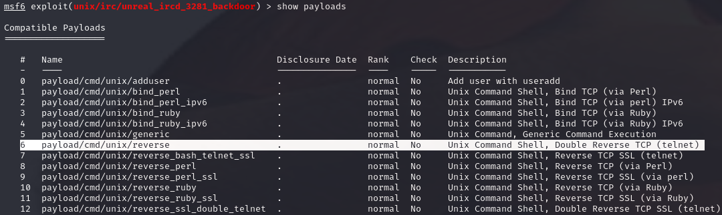
Entre varios payloads se elige el numero 6 porque CMD significa ejecutará un comando de shell básico, UNIX porque está diseñado para sistemas UNIX y REVERSE el tipo de conexión donde la maquina remota establecerá conexión con la máquina local. Se lo selecciona con set payload 6.
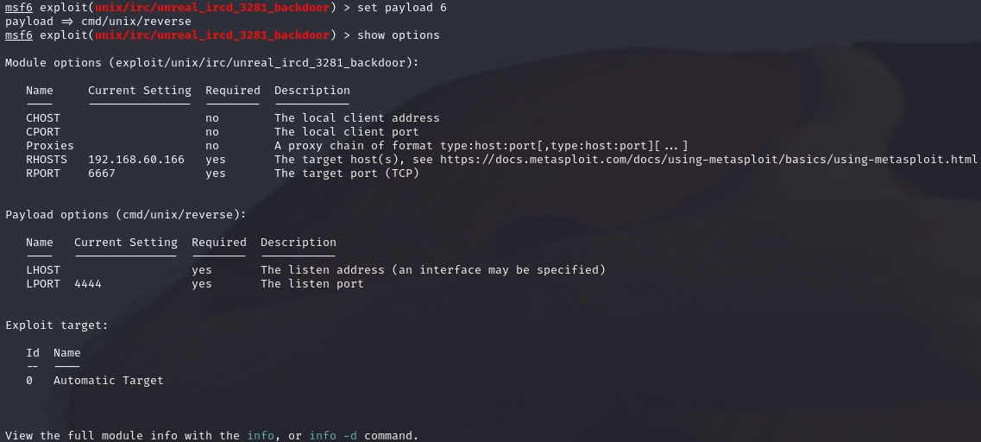
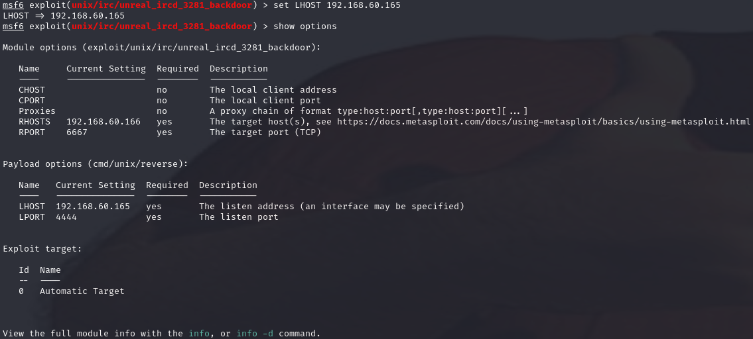
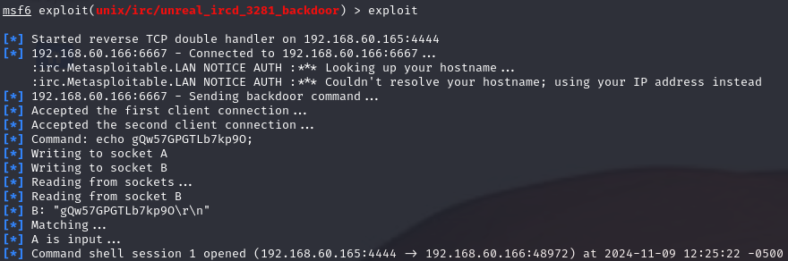
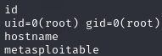
Dentro de la shell se puede ejecutar background para dejar la sesión abierto en segundo plano y continuar con otras operaciones.
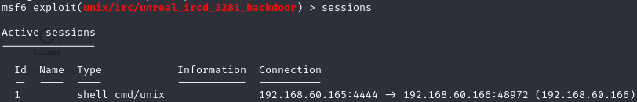
Para que esto no pueda ser vulnerado de nuevo, lo más sencillo sería no dejar los puertos abiertos a la escucha de cualquier petición. Como prueba se cerrará el puerto del servicio (6667/tcp). Primero se ven los puertos abiertos con sudo netstat -tuln.
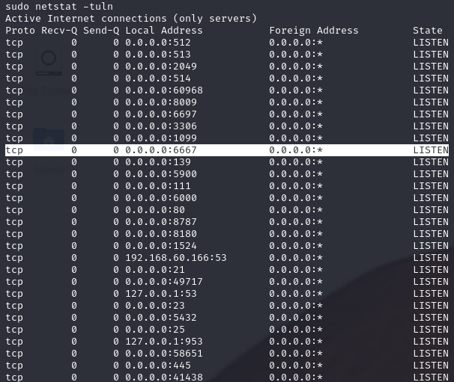
Para bloquear el puerto se ejecuta sudo ufw deny 6667/tcp
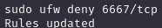
O también se puede buscar el servicio que utiliza el puerto 6667 con sudo lsof -i :6667. Luego de obtener los PID, se matan los procesos con sudo kill -9 [PID].
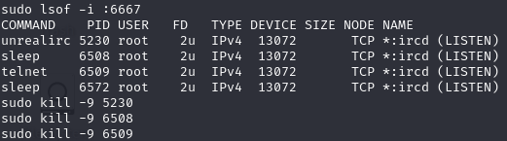
Ahora que los procesos no están activos, se intenta usar el exploit de nuevo y esta vez no funciona.
